### 系统介绍

知识产权从业人员信息化管理系统用于管理知识产权从业人员申请、审核、培训、案例等基本信息，包括各种基本信息的录入、修改、浏览、查询、打印、统计、数据上报与在线沟通等。

本系统包括下列主要功能:

* 概览：包括人员评估概览、案例分布概览。
* 基本信息：包括企业信息录入（单位名称、地址、联系人、联系电话）；个人信息录入（姓名、性别、学历、专业、职位、职称等）。
* 工作履历：工作经历录入，包括（工作时间、公司名称、职位）。
* 继续教育：培训经历录入，包括（培训时间、机构名称、培训内容）。
* 经典案例：已有案例录入，包括（案例名称、案例年份、所属业务类型、案例基本情况、问题争议点、方案解决）。
* 信息检索：在录入的人员信息中根据条件（关键词、工作年限、业务类型）检索。
* 在线互动沟通：根据条件（关键词、工作年限、业务类型）检索可以用户，并可进行在线交流。
* 管理员设置：系统初始化，修改当前用户的密码。

### 系统安装及运行

##### 配置要求

586及以上性能的计算机

计算机的内存容量≥32M。

硬盘可用空间≥100M。

操作系统可为:Windows 7及以上版本。

##### 安装步骤

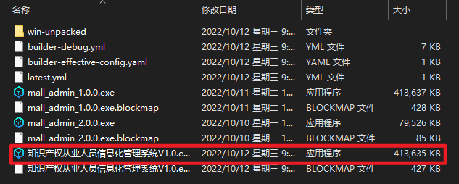

1. 双击如图应用安装文件

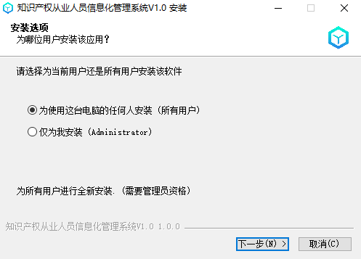

1. 点击下一步

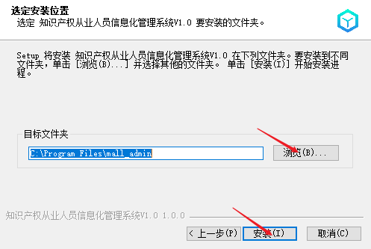

1. 选择安装目录，点击安装

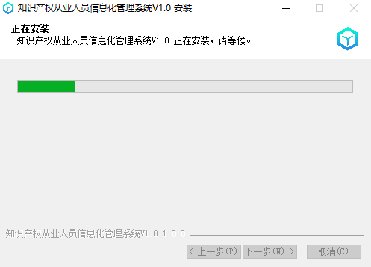

1. 安装中

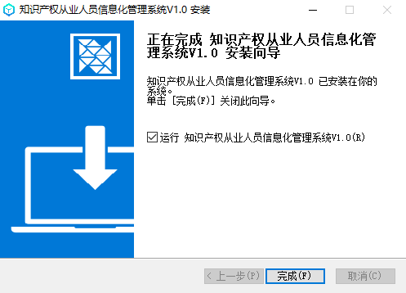

1. 安装完成

### 功能演示

##### 登录

操作人员用鼠标点击桌面上的“知识产权从业人员信息化管理系统”的图标，双击之后会弹出一个窗口，在这个窗口中需要输入用户名称和用户密码，操作人员输入正确的用户名称和用户密码后，点击【登录】按钮，通过认证进入系统的主界面。

初始账号admin，密码123123

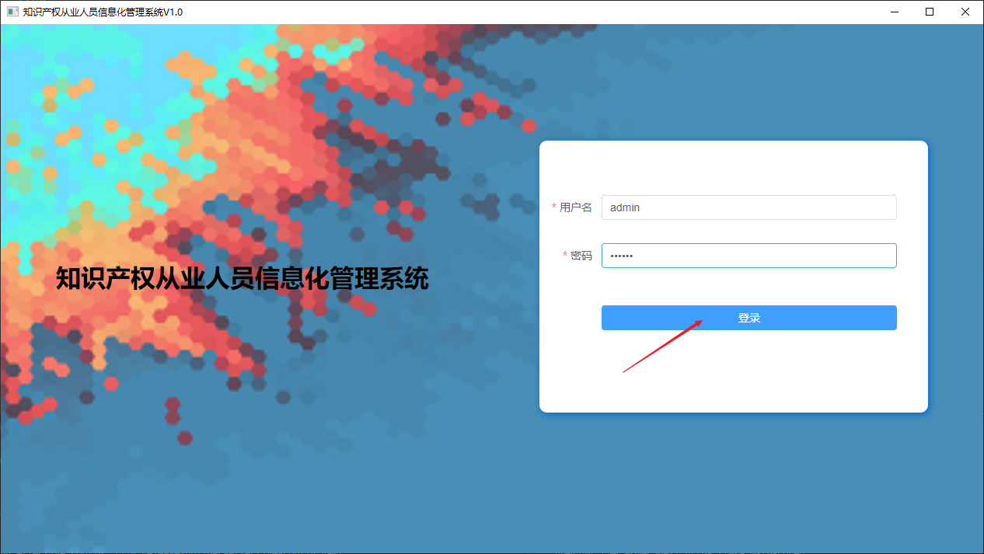

输入正确的用户名称和用户密码完成登录操作后，跳转至系统首页——概览

概览表现了所录入数据的大致情况，通过图表的方式更直观的展示出来

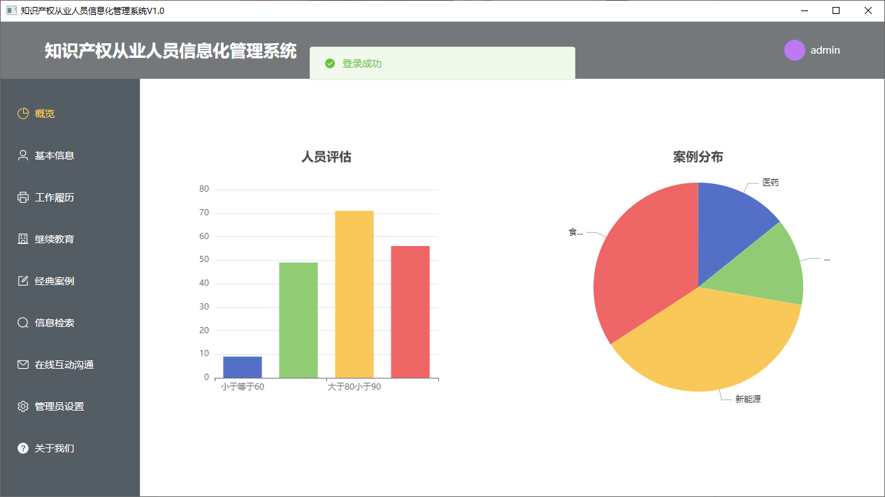

##### 基本信息

操作人员点击【基本信息】导航栏即可进入到基本信息录入界面，该功能主要对从业人员基本信息的数据管理，详情操作如下：

添加信息

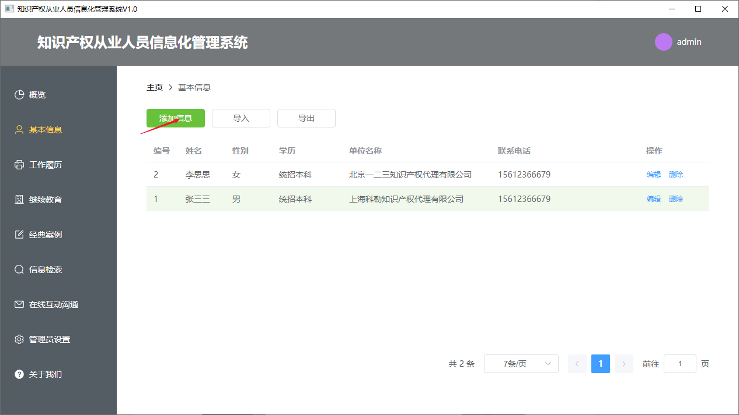

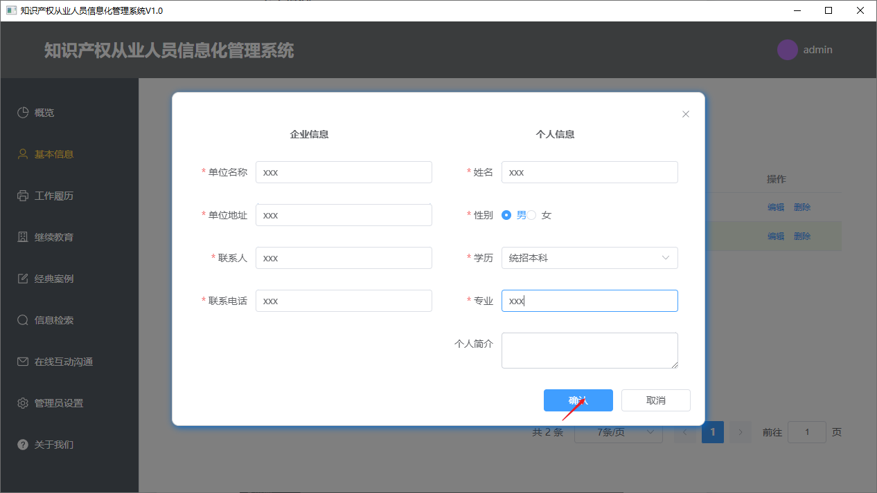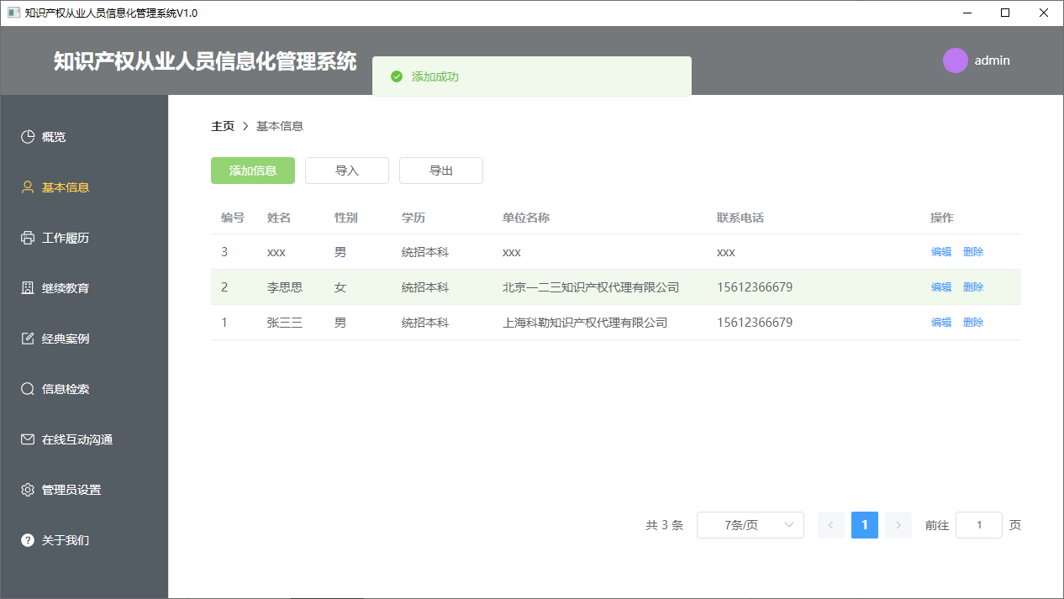

编辑信息

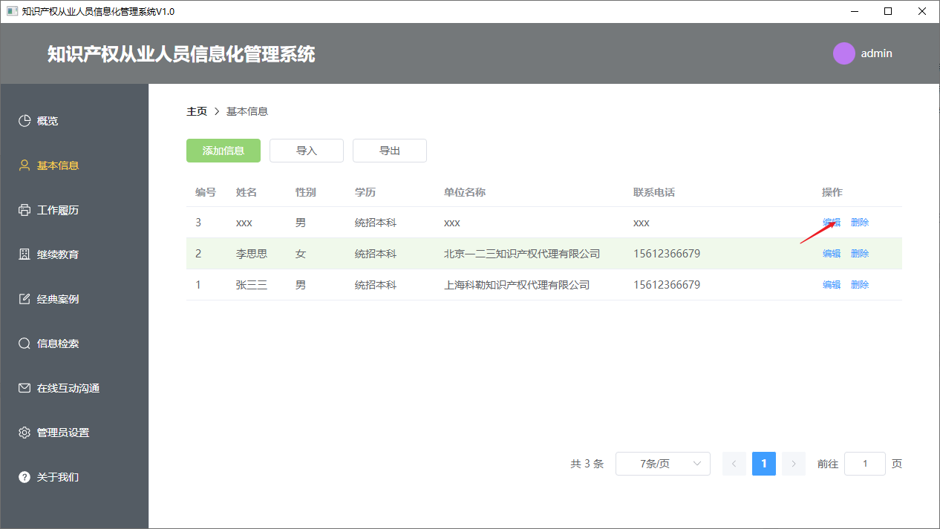

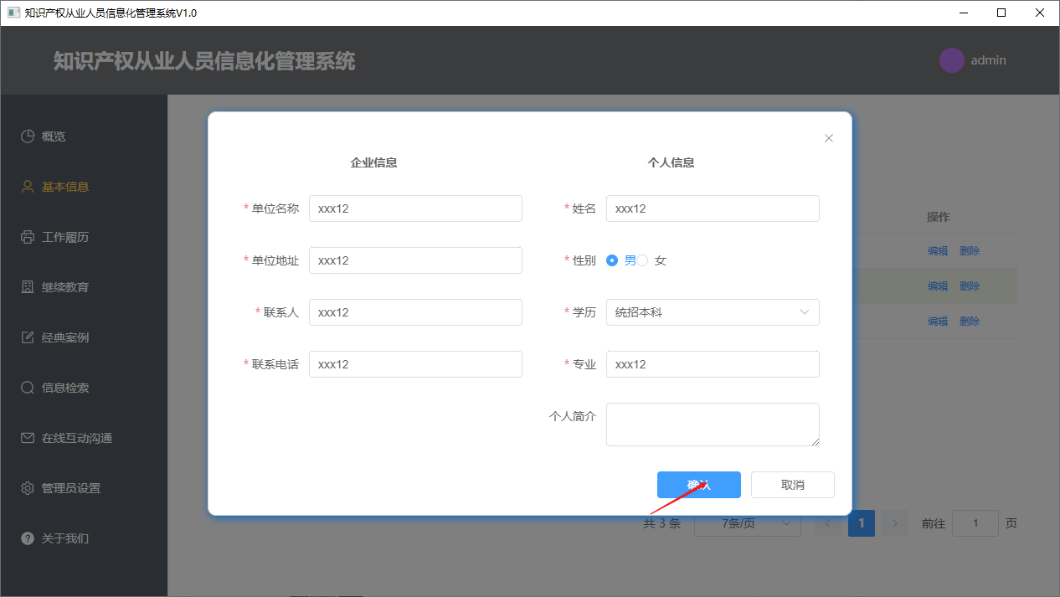

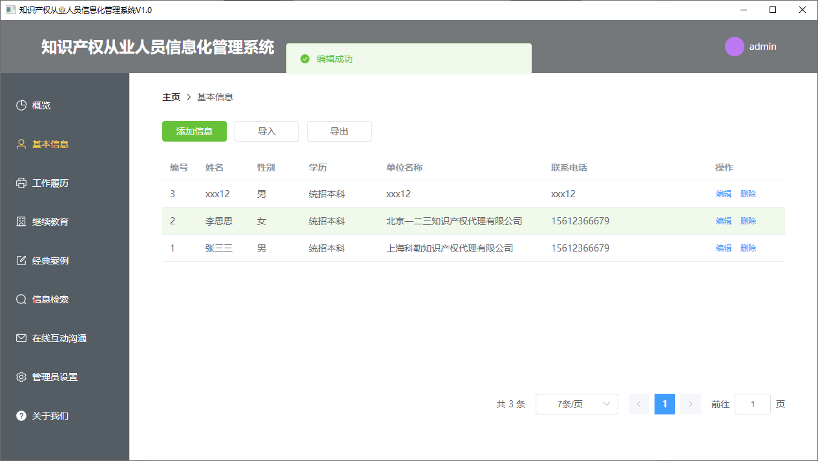

删除信息

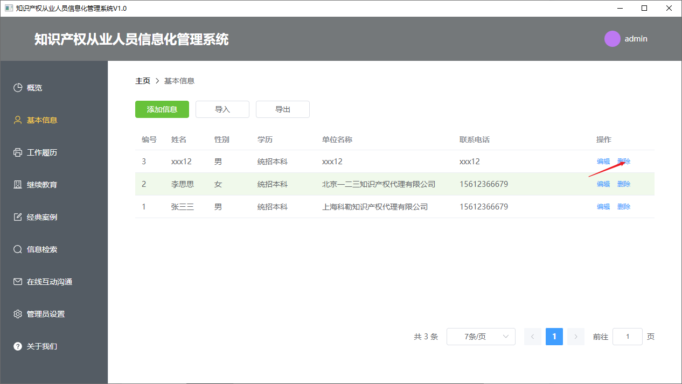

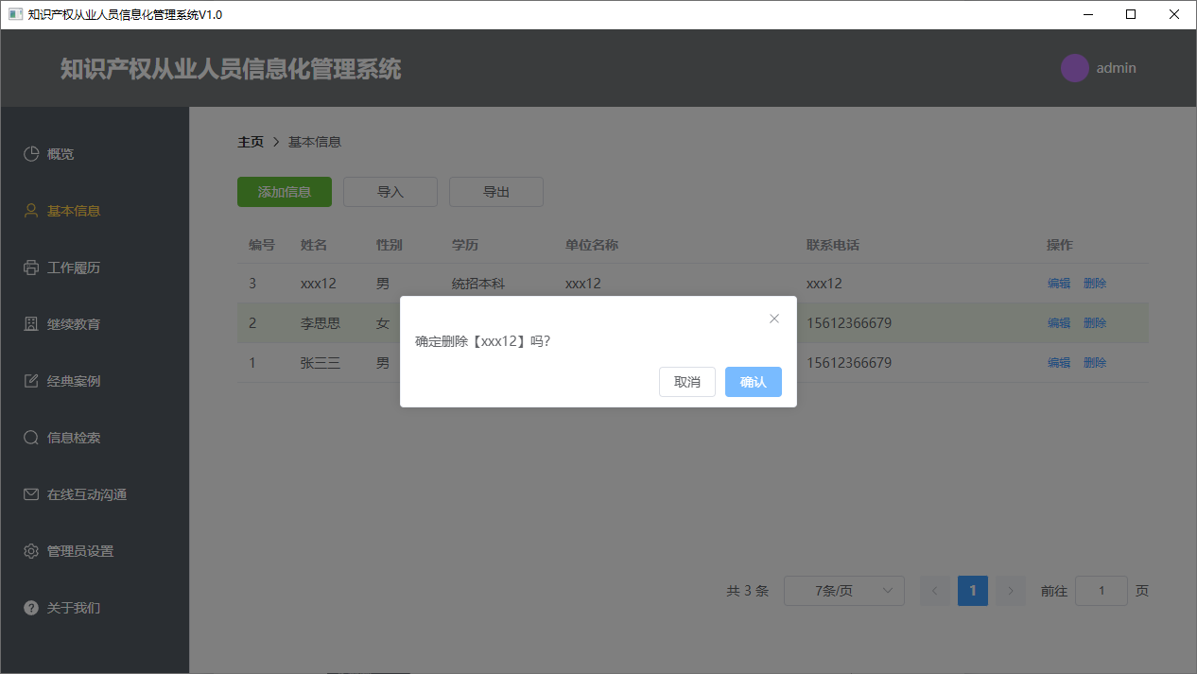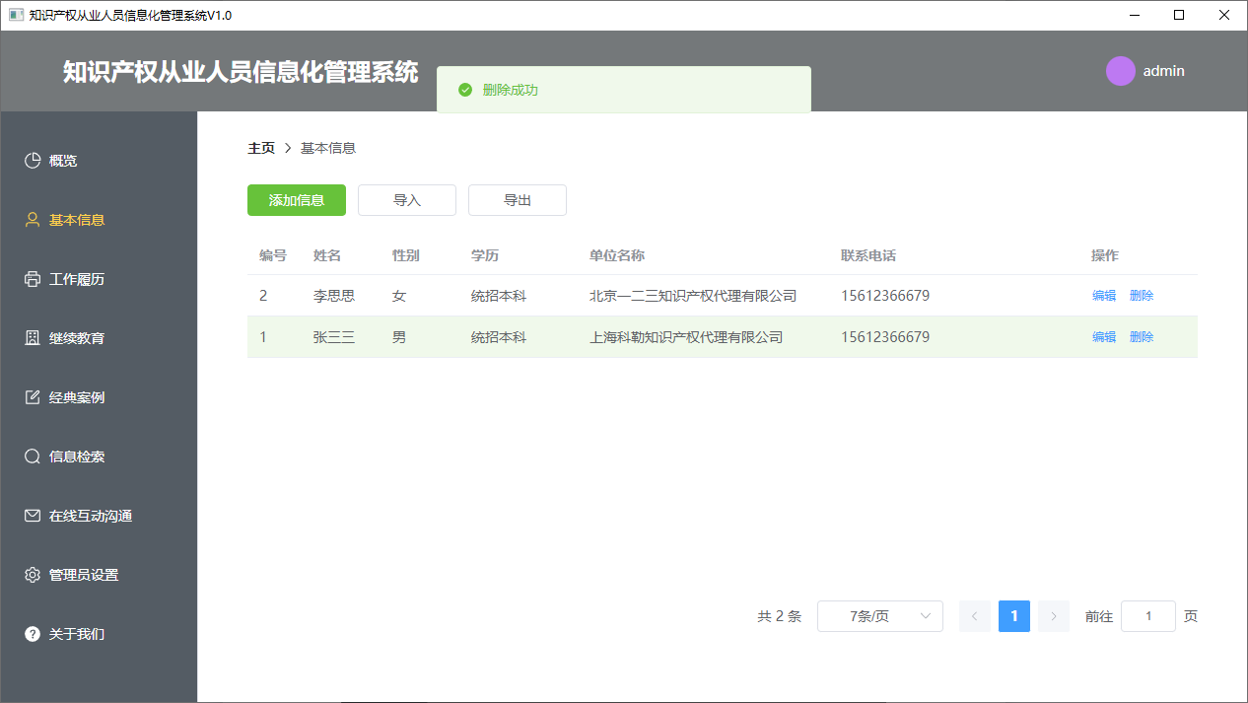

##### 工作履历

操作人员点击【工作履历】导航栏即可进入到工作履历录入界面，该功能主要对从业人员工作履历的数据管理，详情操作如下：

添加履历

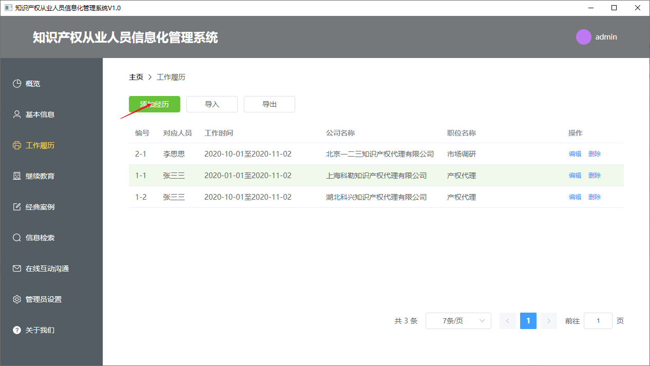

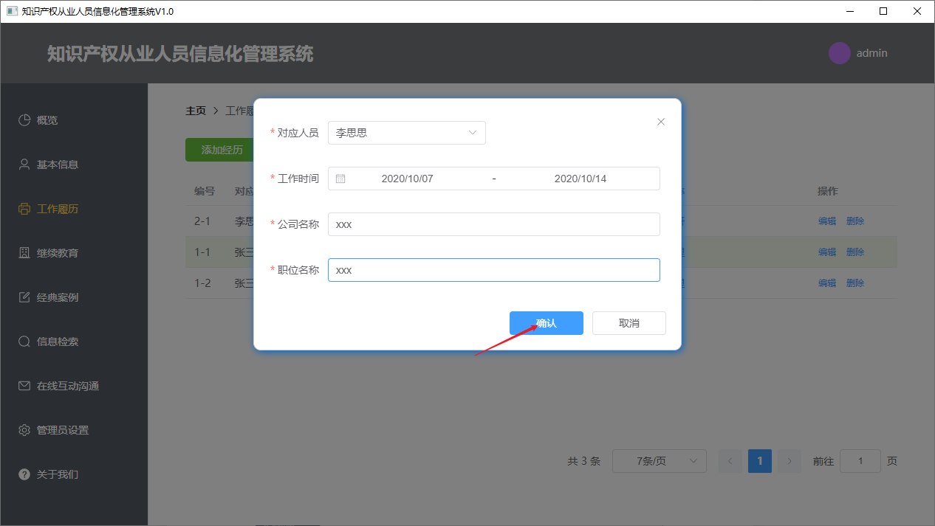

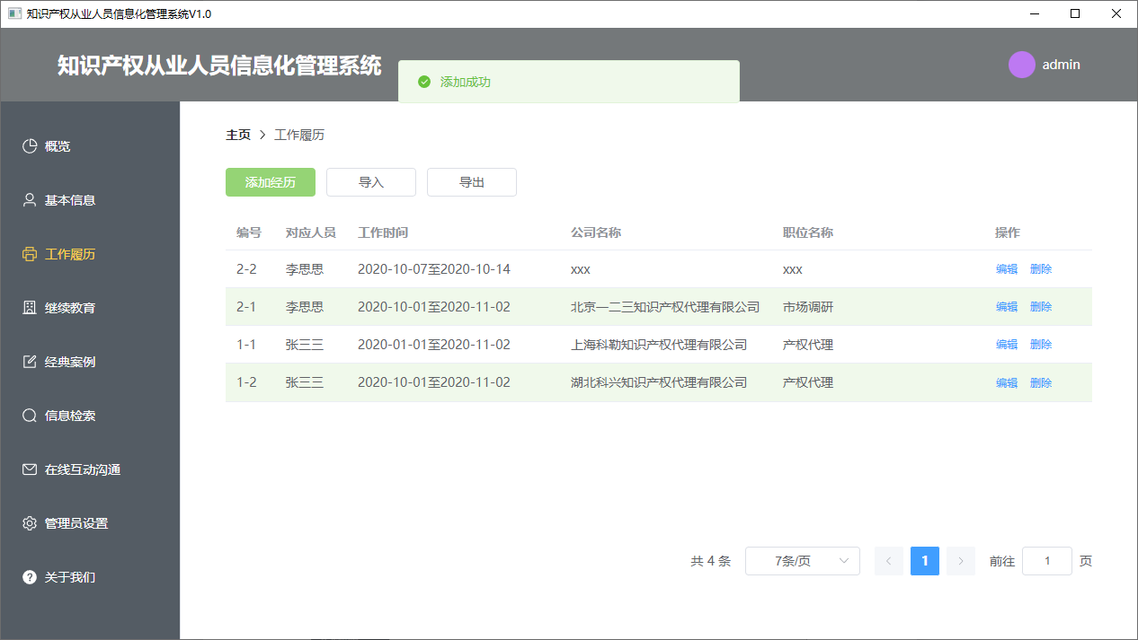

编辑履历

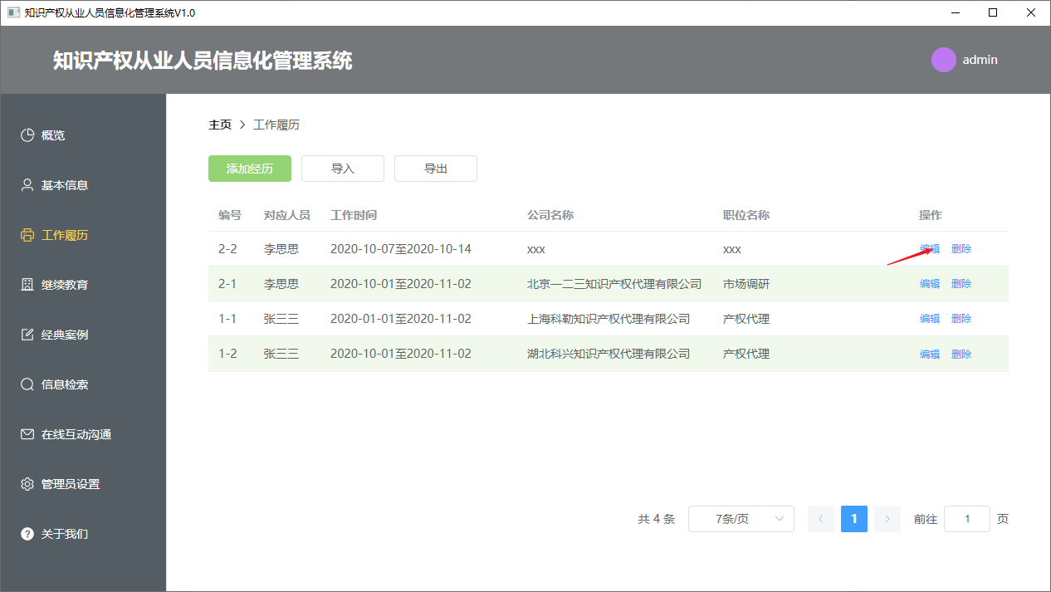

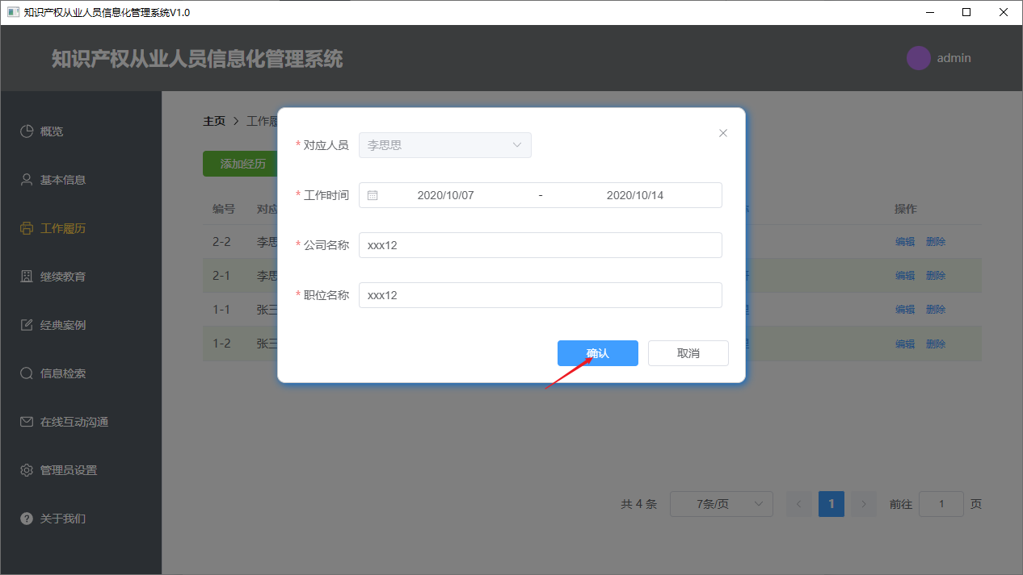

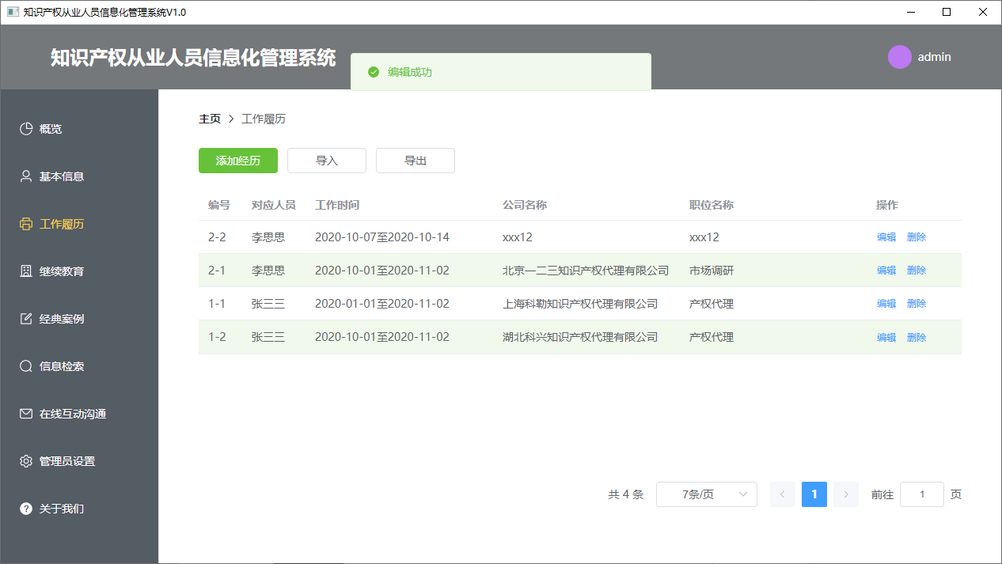

删除履历

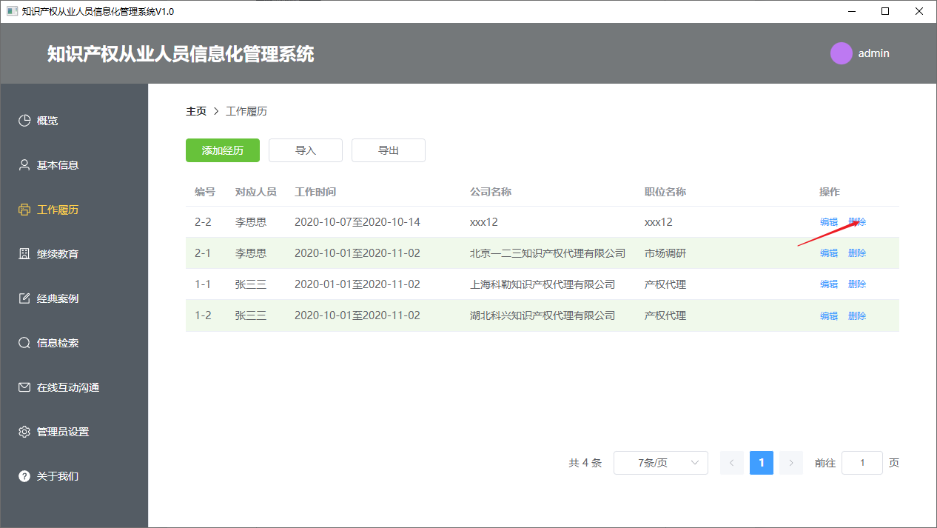

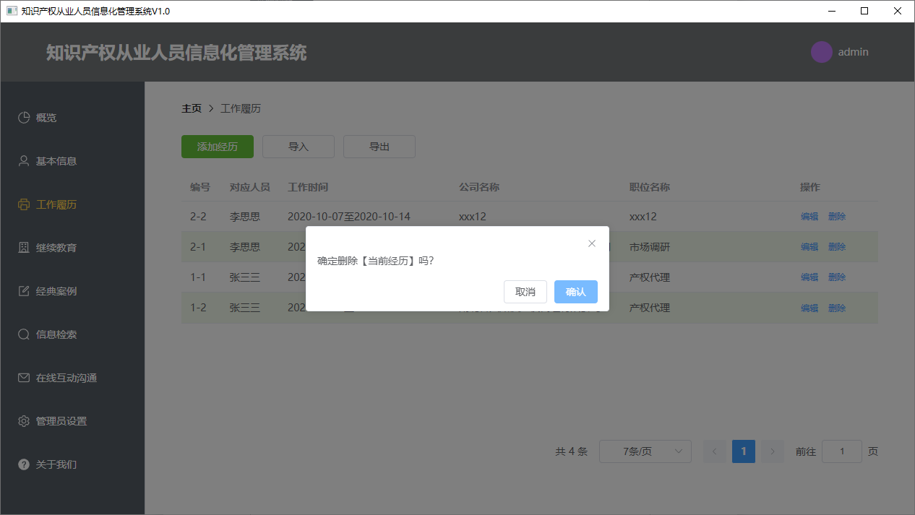

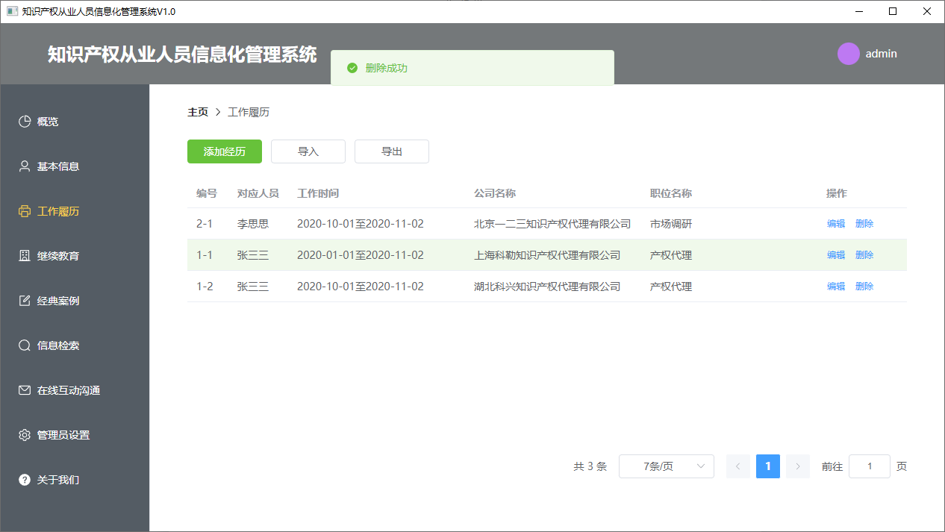

##### 继续教育

操作人员点击【继续教育】导航栏即可进入到继续教育录入界面，该功能主要对从业人员继续教育的数据管理，详情操作如下：

添加经历

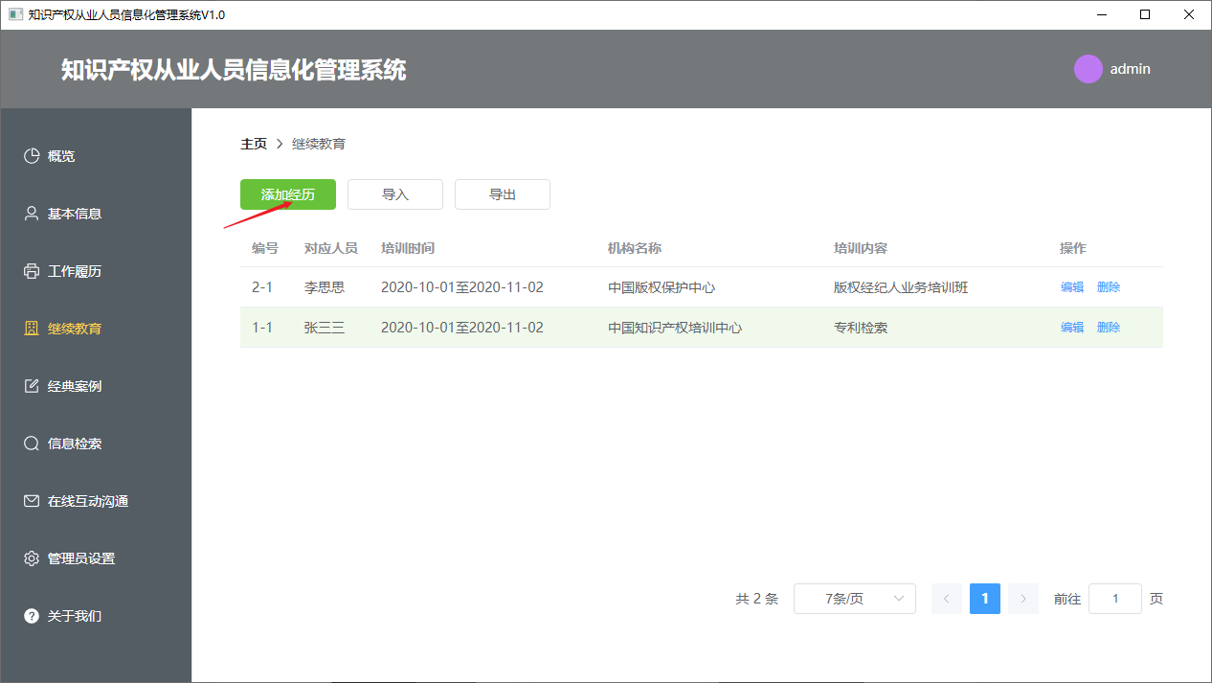

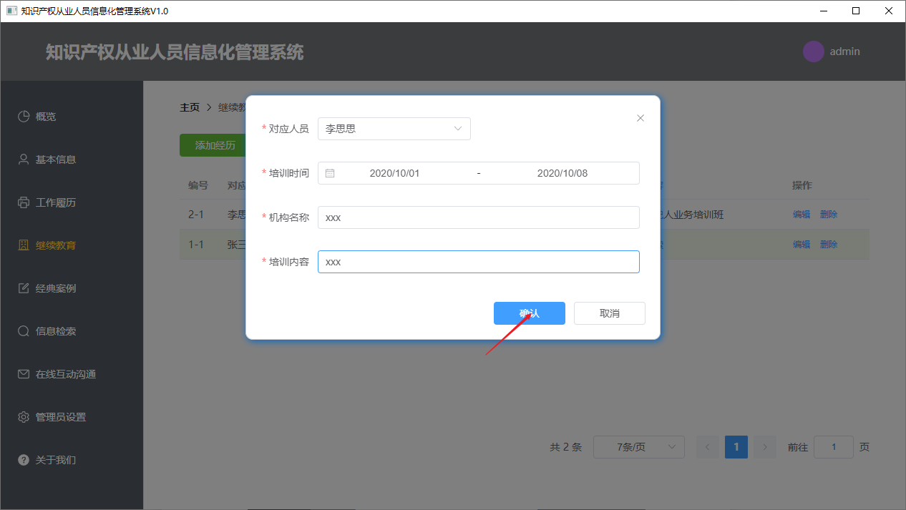

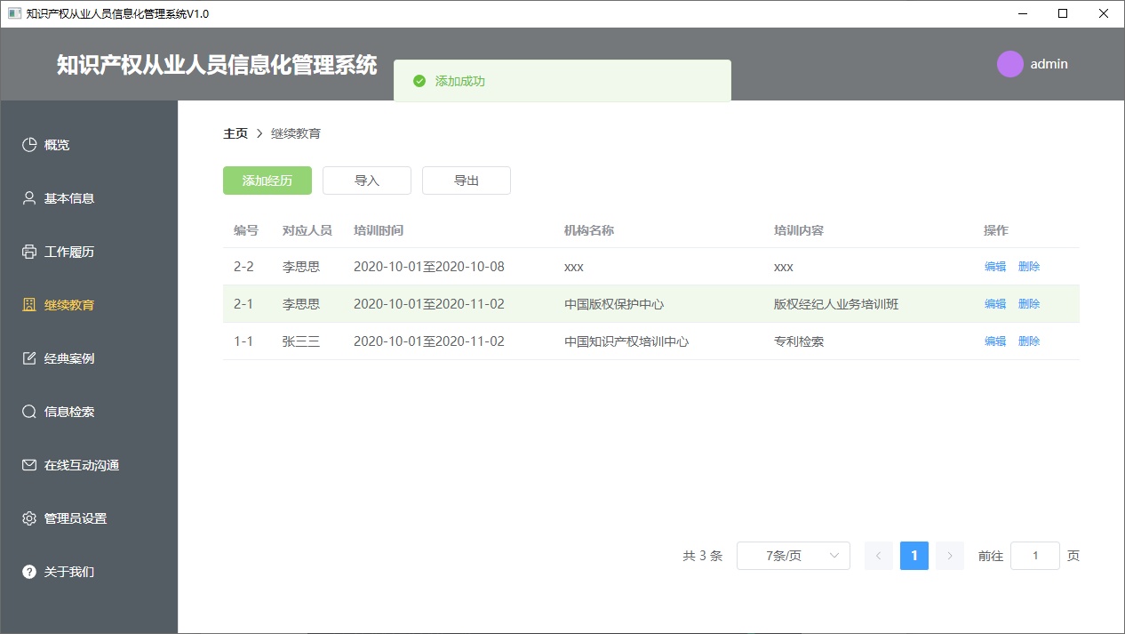

编辑经历

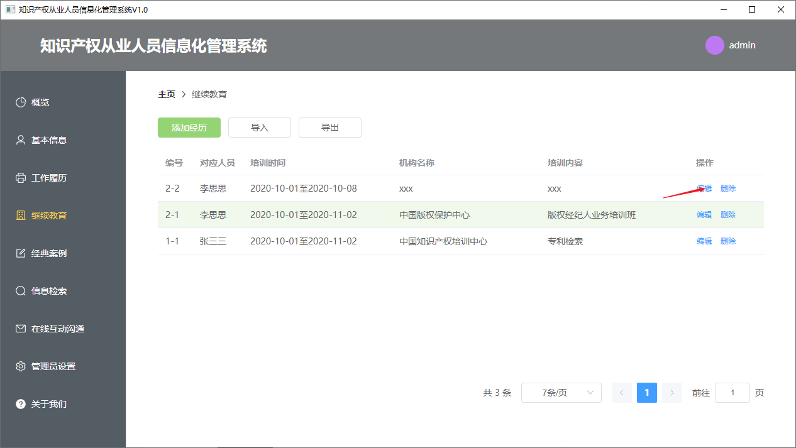

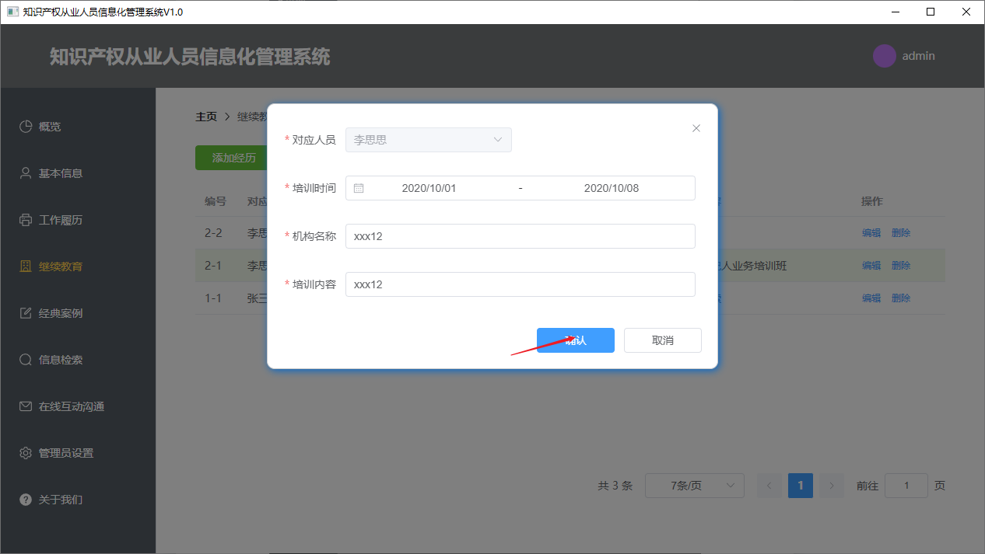

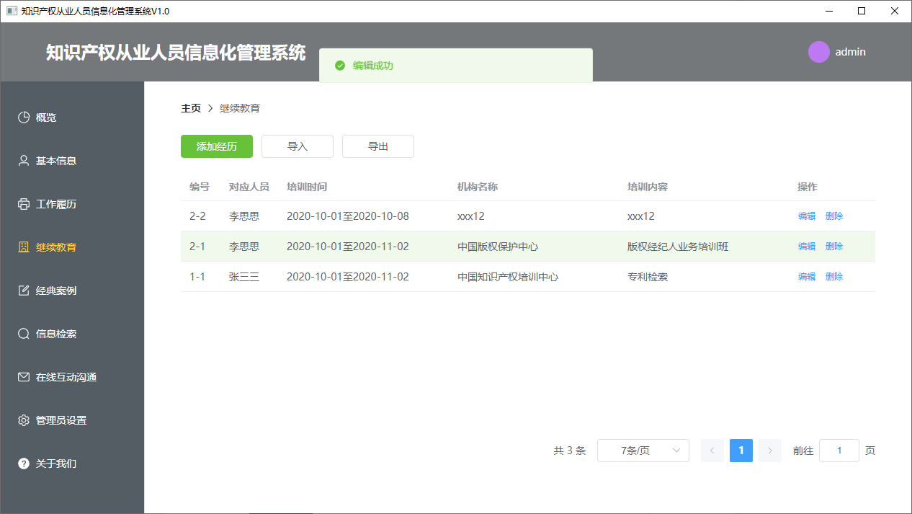

删除经历

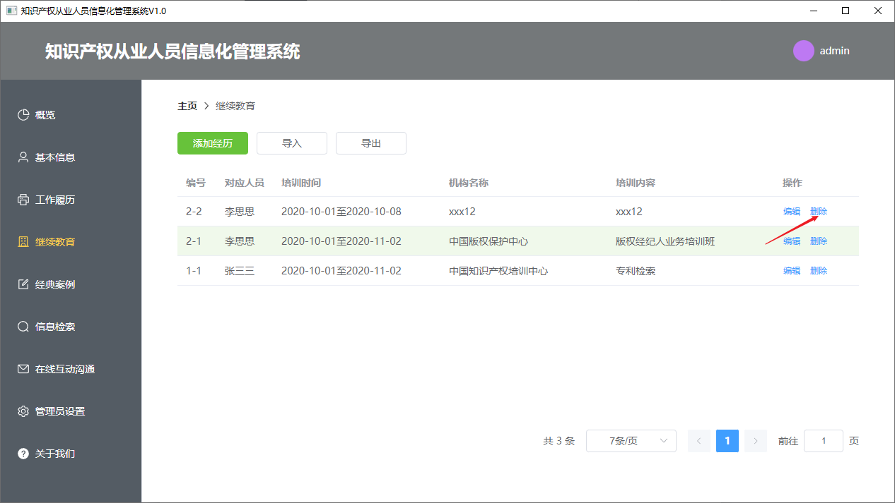

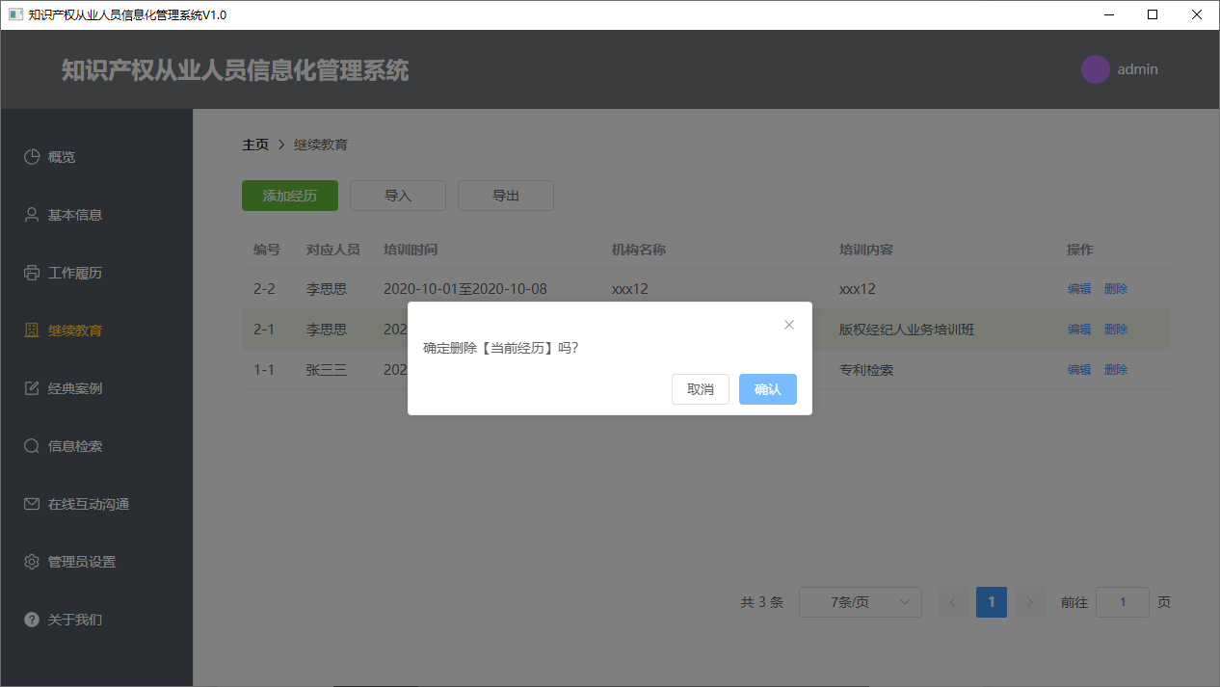

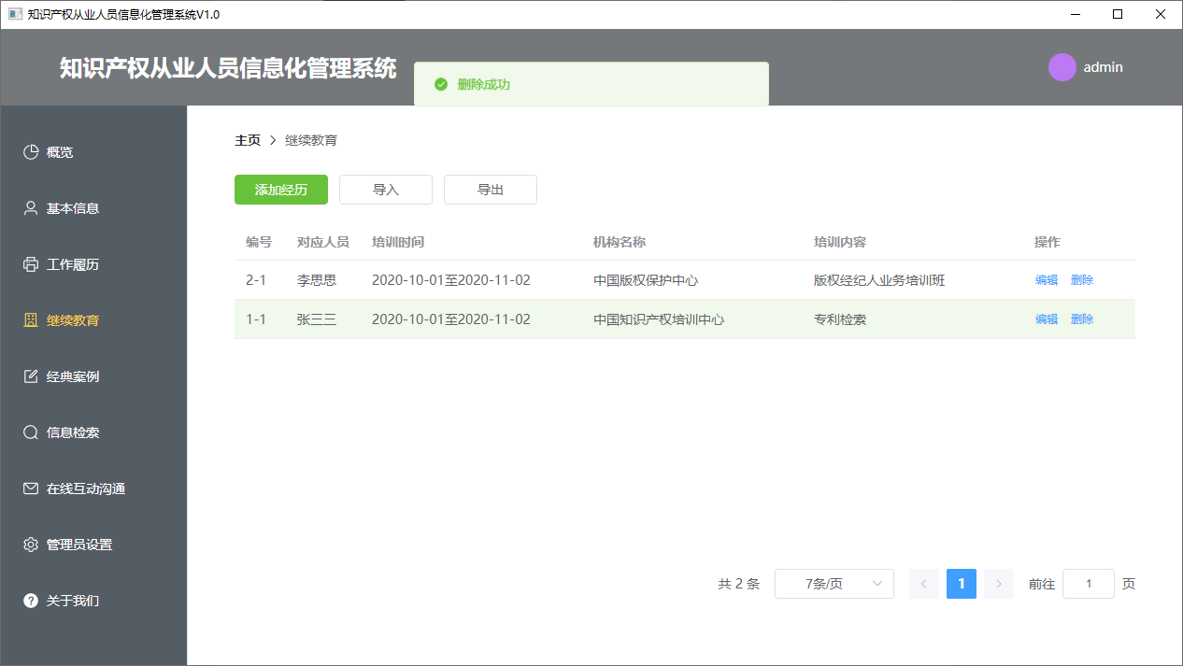

##### 经典案例

操作人员点击【经典案例】导航栏即可进入到经典案例录入界面，该功能主要对从业人员经典案例的数据管理，详情操作如下：

添加案例

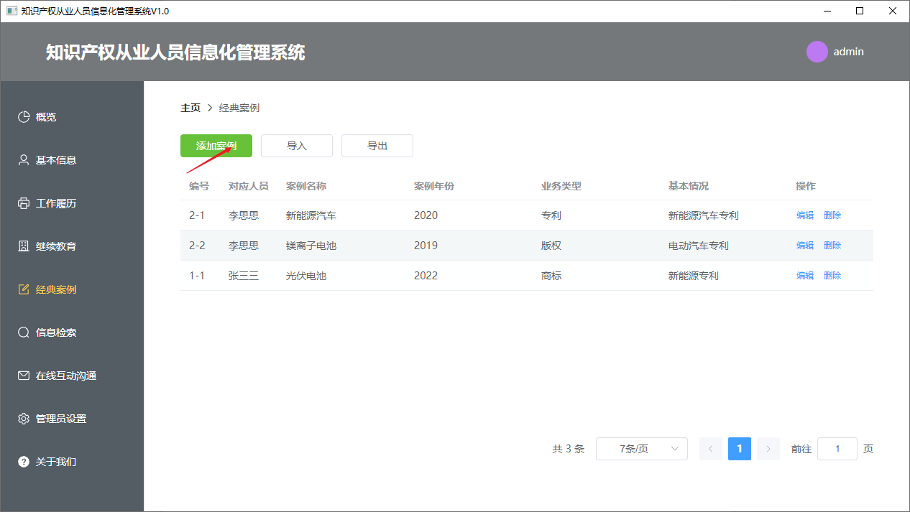

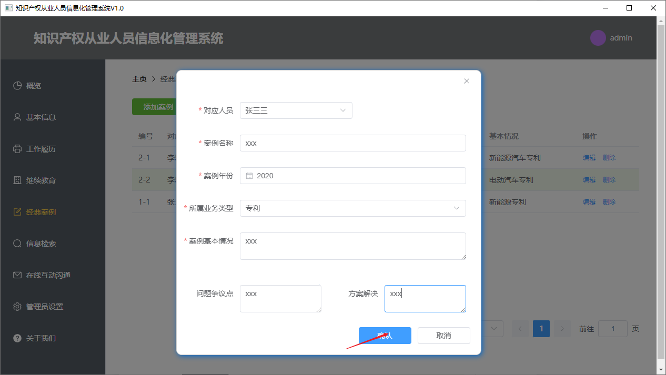

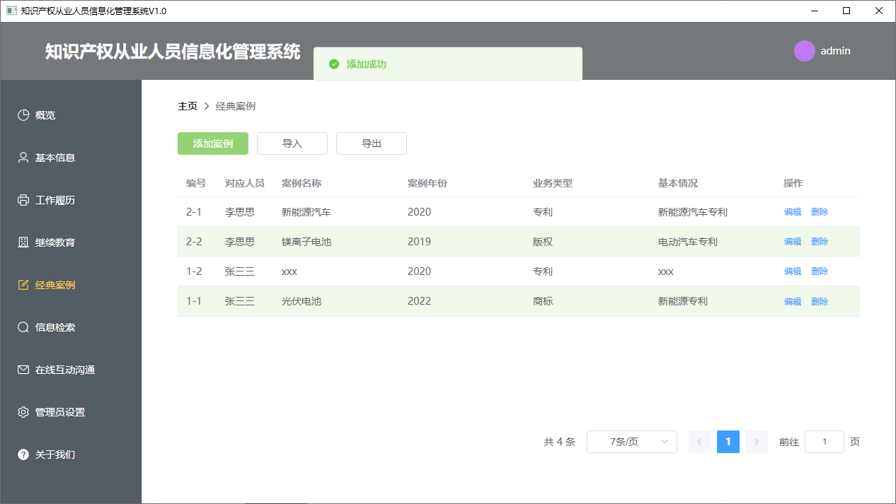

编辑案例

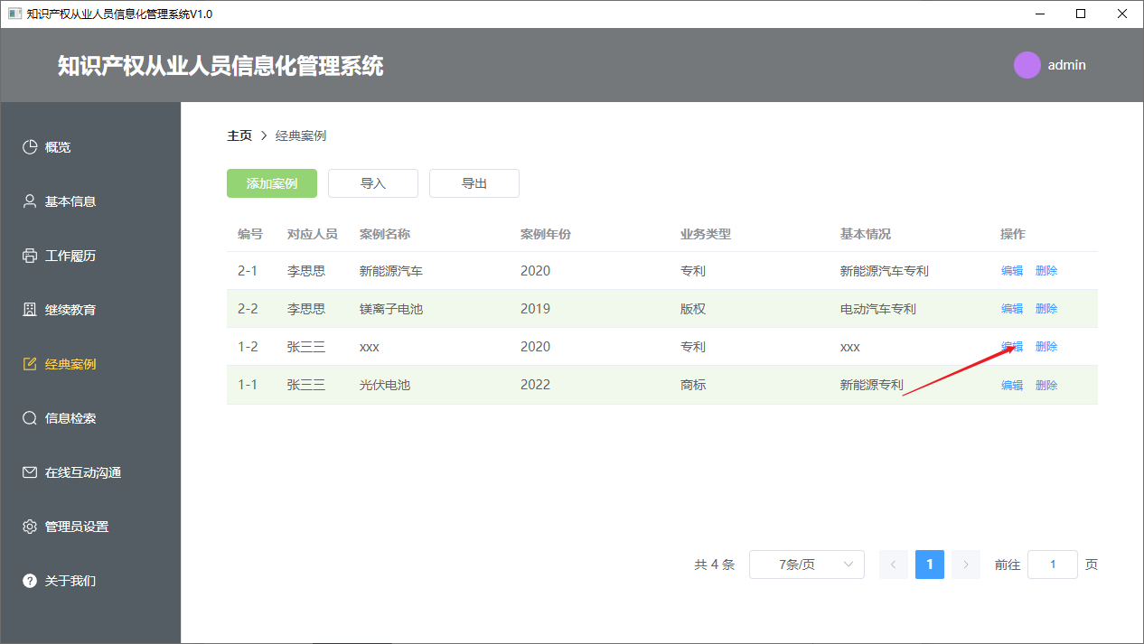

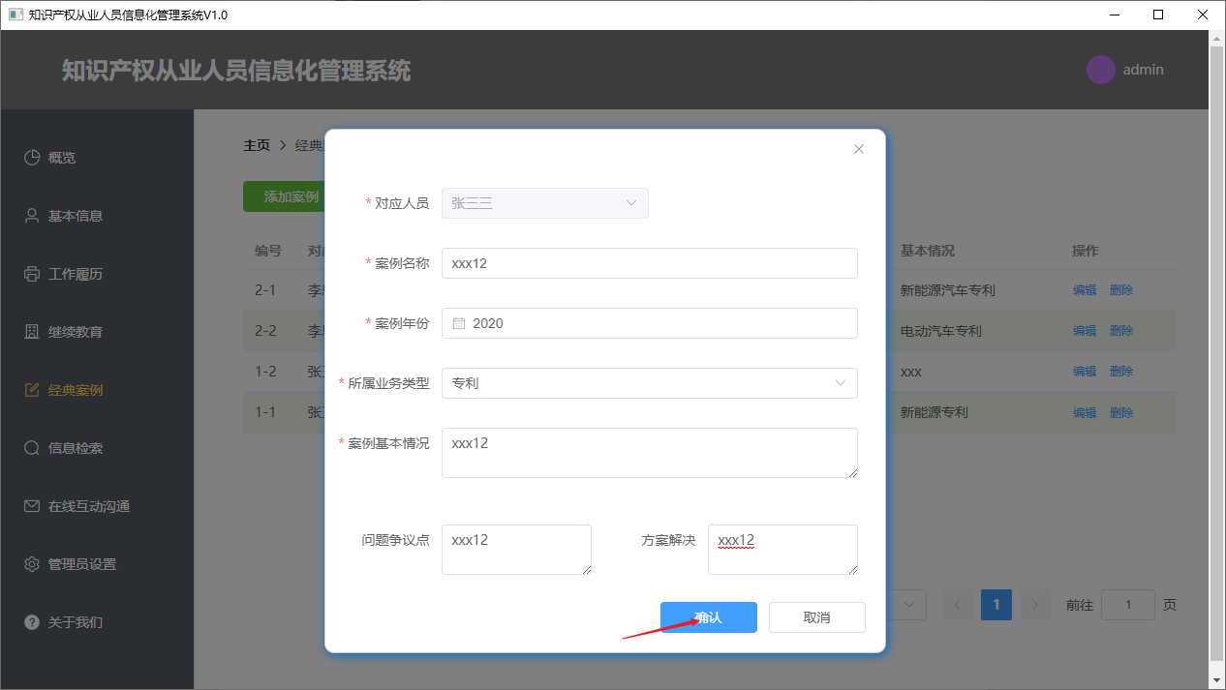

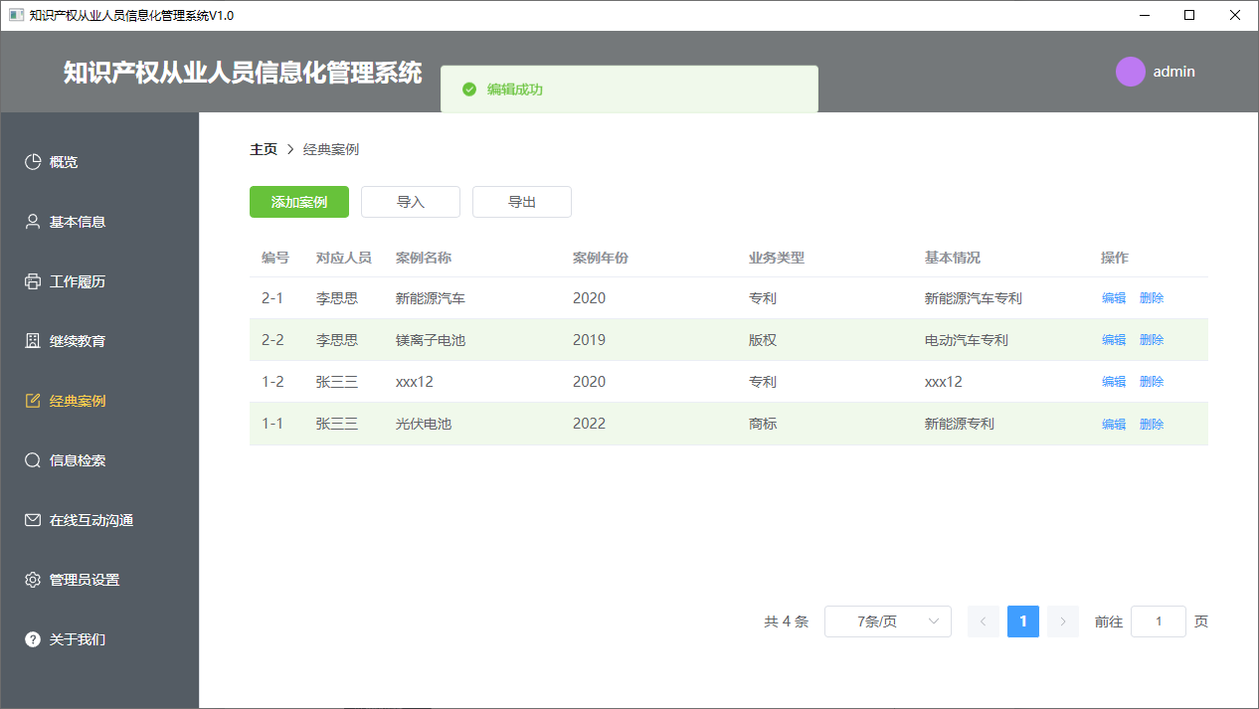

删除案例

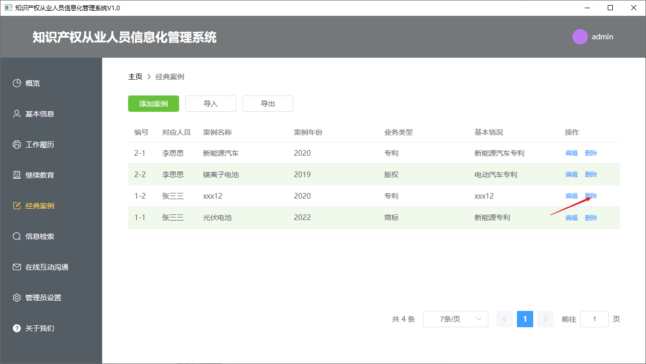

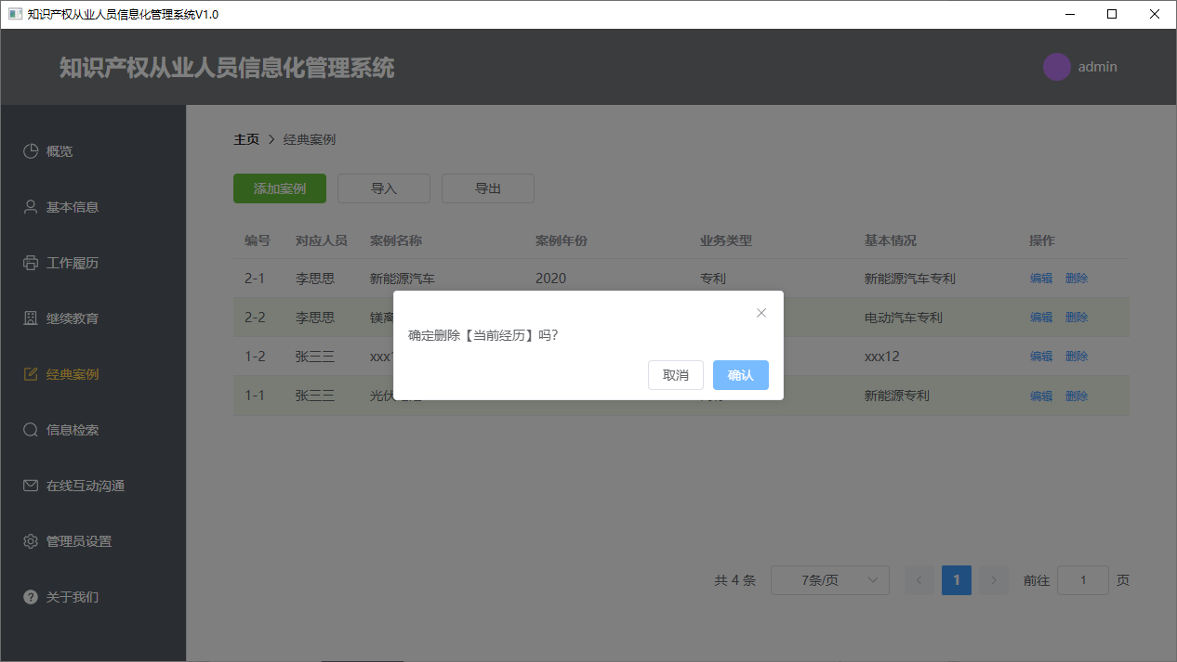

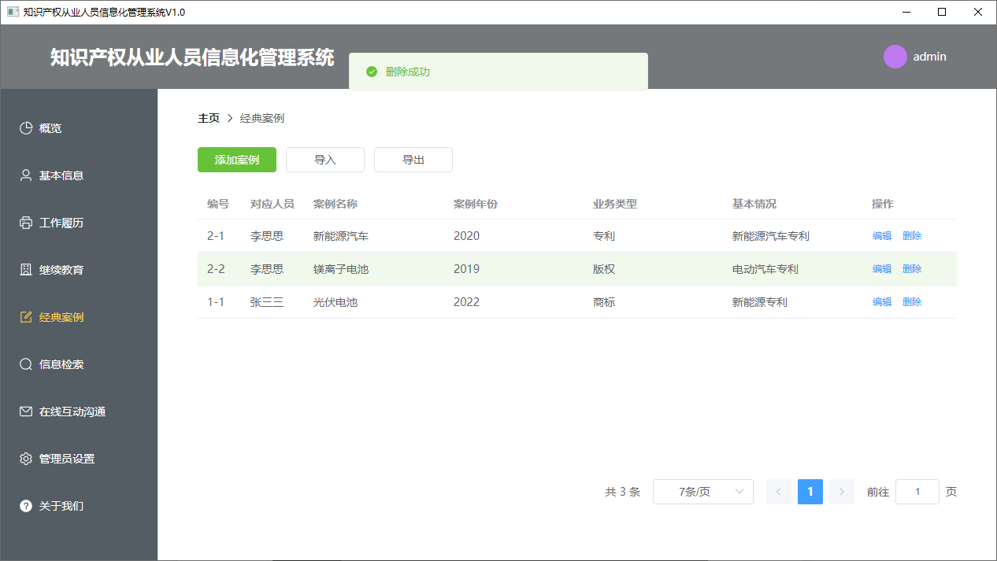

##### 信息检索

操作人员点击【信息检索】导航栏即可进入到信息检索界面，该功能主要对从业人员已录入信息进行检索，详情操作如下：

信息查询展示

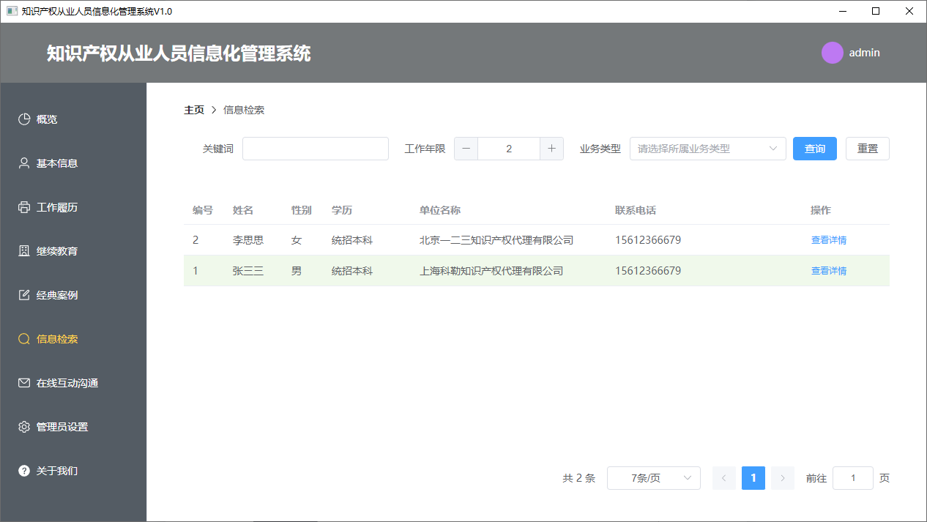

查看详情

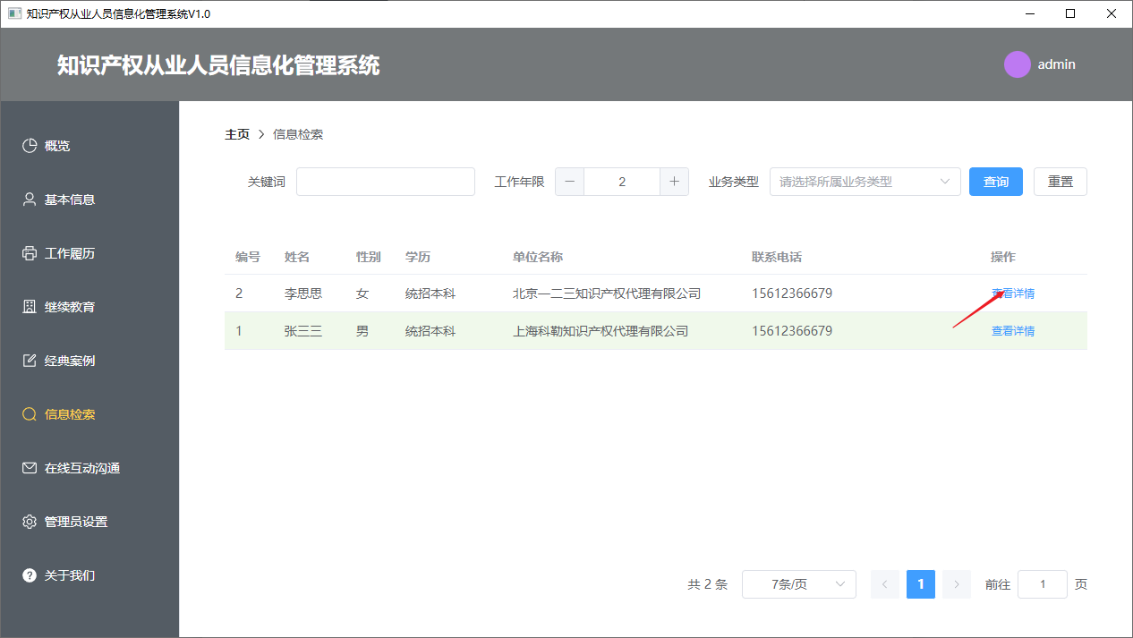

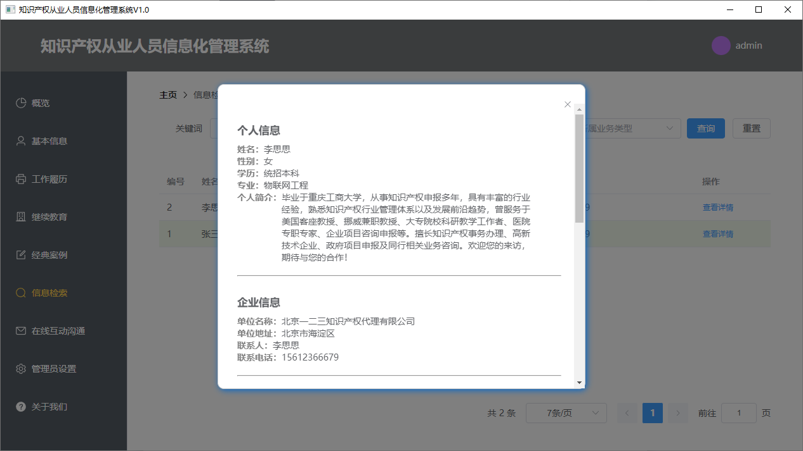

##### 在线互动沟通

操作人员点击【在线互动沟通】导航栏即可进入到在线互动沟通界面，该功能主要对从业人员已录入信息进行检索，并找到对应的人员进行在线互动沟通，详情操作如下：

人员查询展示

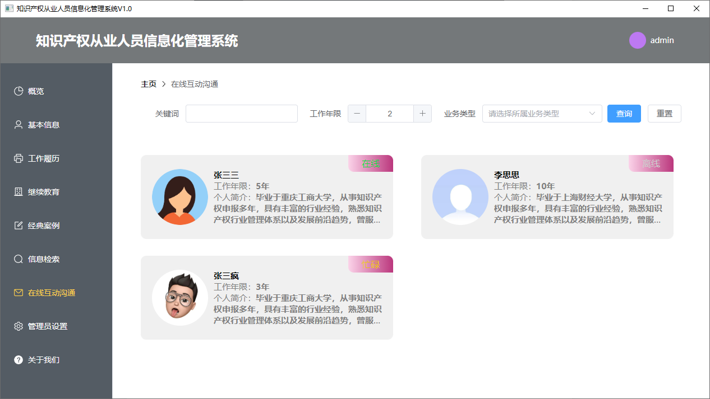

在线沟通

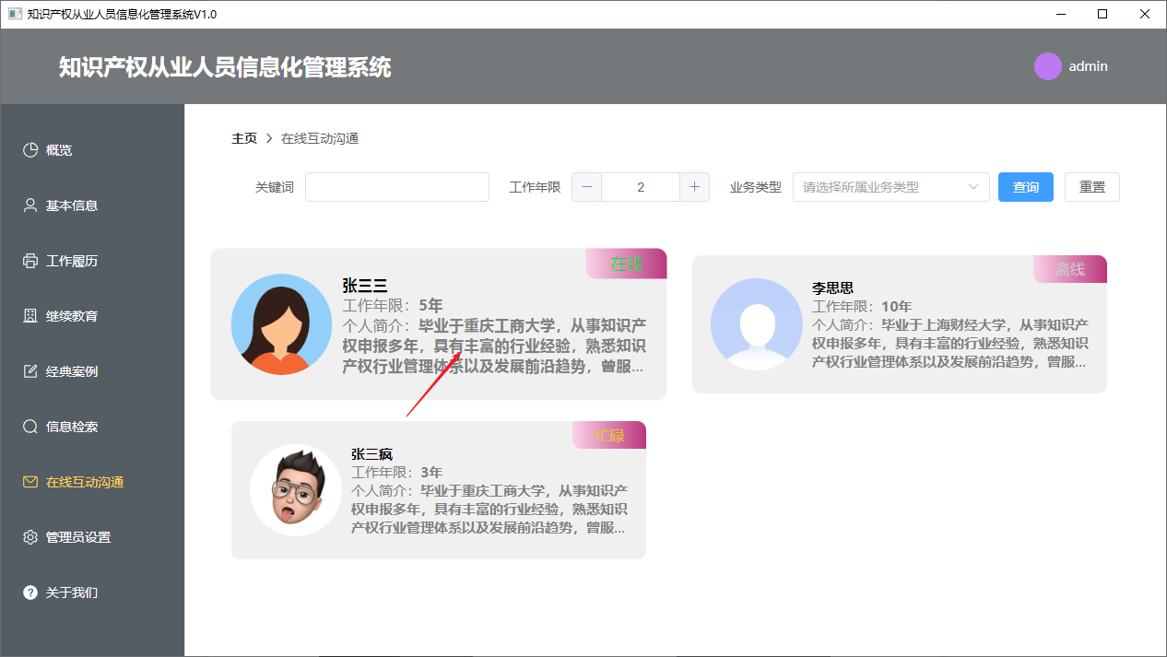

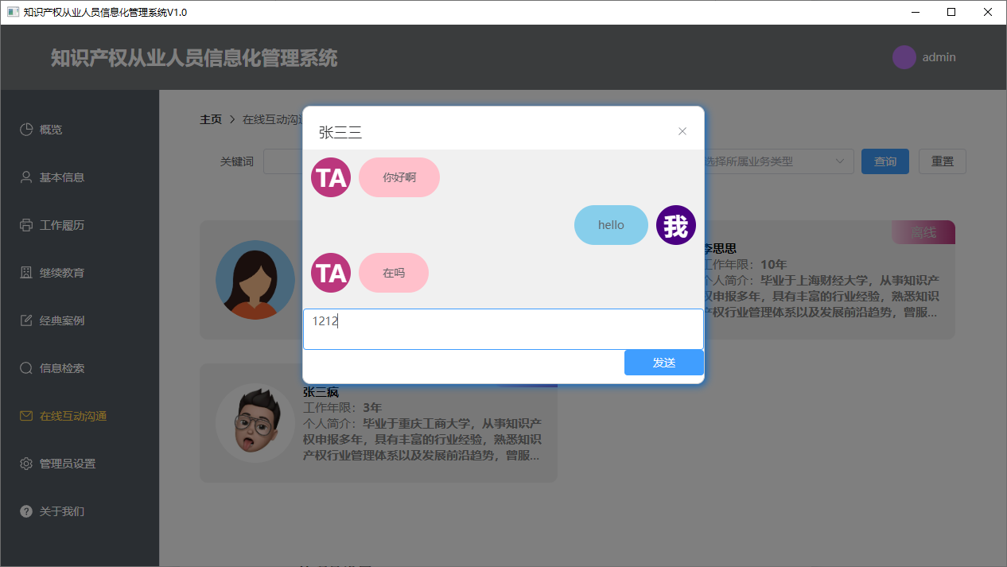

##### 管理员设置

操作人员点击【管理员设置】按钮即可进入到修改密码界面，该功能主要能够对当前用户密码修改，详情操作如下图所示：

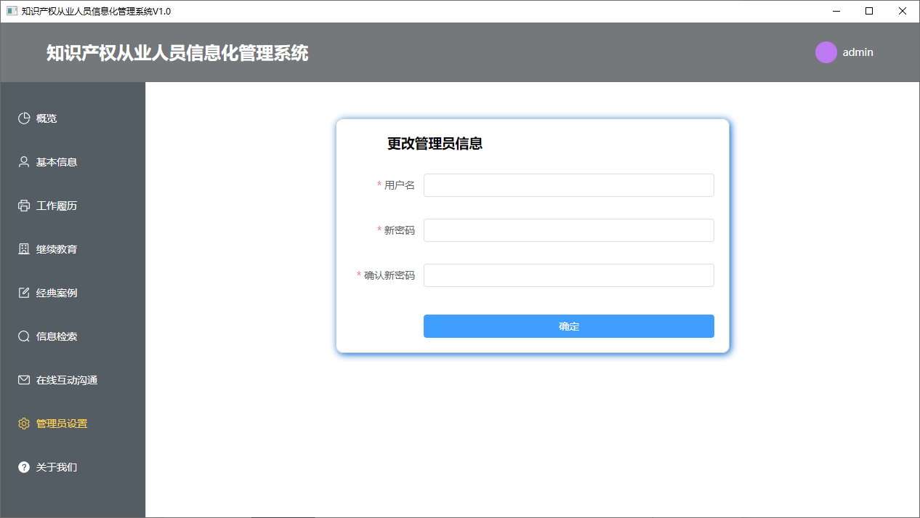

操作人员鼠标移入右上角用户头像会弹出退出系统气泡，即点击退出登录可退出系统，详情操作如下图所示：

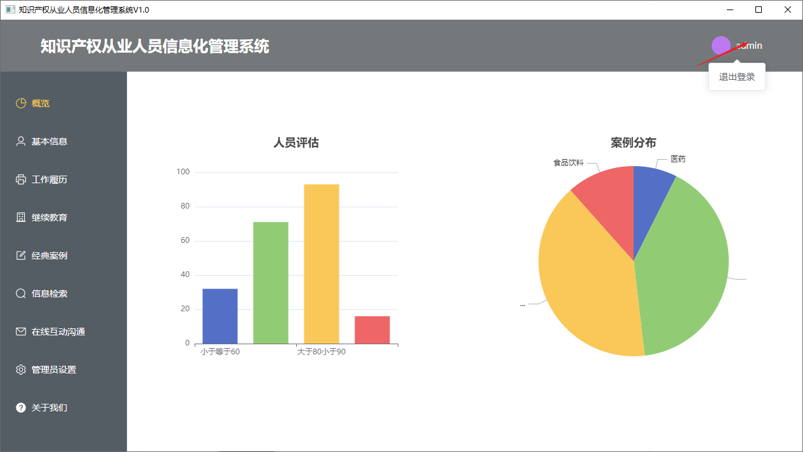

##### 系统功能ER功能图

系统主功能具体功能图如下：

